№ 53(231) 08 декабря 2015г  Издается с мая 2007 г | ВЕСТНИК ХОРОШИНСКОГО СЕЛЬСОВЕТА
Периодическое печатное издание Совета депутатов и администрации Хорошинского сельсовета

АДМИНИСТРАЦИЯ
ХОРОШИНСКОГО СЕЛЬСОВЕТА
КАРАСУКСКОГО РАЙОНА НОВОСИБИРСКОЙ ОБЛАСТИ

ПОСТАНОВЛЕНИЕ

07.12.2015 № 193
О внесении изменений в Инструкцию о порядке организации
работы с обращениями граждан, утвержденную постановлением администрации Хорошинского сельсовета Карасукского района Новосибирской области от 01.10.2015 № 168

В целях приведения Инструкции о порядке организации работы с обращениями граждан, утвержденной постановлением администрации Хорошинского сельсовета Карасукского района Новосибирской области от 01.10.2015 № 168 в соответствие с Федеральным законом от 02.05.2006 №59-ФЗ «О порядке рассмотрения обращений граждан Российской Федерации»,
ПОСТАНОВЛЯЮ:
1. Внести изменения в Инструкцию о порядке организации работы с обращениями граждан (далее – Инструкция), утвержденную постановлением администрации Хорошинского сельсовета Карасукского района Новосибирской области 01.10.2015 № 168:
1) пункт 6.4. части 6 Инструкции признать утратившим силу.
2. Опубликовать настоящее Постановление в газете «Вестник Хорошинского сельсовета».

Глава Хорошинского сельсовета
Карасукского района
Новосибирской области Ю.А.Гладков

ПОСТАНОВЛЕНИЕ

01.12.2015 № 192

Об организации мероприятий по защите населения и территории Хорошинского сельсовета Карасукского района Новосибирской области в период весеннего паводка 2016 года

В соответствии с Федеральным законом от 06.10.2003 № 131-ФЗ «Об общих принципах организации местного самоуправления в РФ», Федеральным законом от 21.12.1994 № 68-ФЗ «О защите населения и территорий от чрезвычайных ситуаций природного и техногенного характера», в целях снижения риска возникновения чрезвычайных ситуаций, связанных с затоплением (подтоплением) и уменьшения последствий при их возникновении, обеспечения защиты населения и объектов экономики на территории Хорошинского сельсовета Карасукского района Новосибирской области,
ПОСТАНОВЛЯЮ:
1. Утвердить состав противопаводковой комиссии на 2016 год.
2. Определить силы и средства, привлекаемые на выполнение противопаводковых мероприятий в 2016 году.
3. Организовать оповещение населения и предприятий, расположенных на территории Хорошинского сельсовета о надвигающейся опасности с использованием всех возможных способов (радио, подвижных средств оповещения, подворного обхода).
4. До 28 декабря 2015 года провести заседания комиссии по предупреждению и ликвидации чрезвычайных ситуаций, на которых разработать и утвердить планы противопаводковых мероприятий.
5. Организовать обследование объектов жизнеобеспечения населения: линий электроснабжения, связи, дорог, мостов, ливнестоков, водопроводных сетей, водопропускных труб, принять меры по своевременной их очистке от снега и льда, дополнительному укреплению.
6. Директору МУП «Коммунальщик – Хорошинский»:
6.1. Организовать вывоз снега с улиц населенных пунктов на подведомственной территории;
6.2. Осуществить плановые мероприятия по обеспечению сохранности жилищного фонда, инженерных коммуникаций от затопления (подтопления) паводковыми водами.
6.3. Осуществить мероприятия по подготовке населения к возможной экстренной эвакуации в безопасные районы, довести до населения порядок оповещения об экстренной эвакуации и порядок действий.
6.4. Подготовить пункты для размещения отселяемого населения и вывозимых материальных ценностей из зоны затопления.
6.5. Определить состав сил и средств, для действий в случаи осложнения обстановки.
6.6. Проверить работоспособность и привести в готовность все водооткачивающие средства для работы в условиях подтоплений.
6.7. Организовать мероприятия по защите источников питьевой воды от загрязнения и осуществлению регулярного контроля за ее качеством.
6.8. Определить порядок обеспечения питьевой водой населения в случае возникновения ЧС, создать запасы питьевой воды на период половодья, предусмотреть использование резервных источников воды.
6.9. О паводковой обстановке докладывать ежедневно к 09.00 и 16.00 ч. в ЕДДС района с момента вскрытия озера Хорошее. При резком ухудшении обстановки - незамедлительно в любое время суток.
7. Опубликовать настоящее постановление в «Вестнике Хорошинского сельсовета».
8. Контроль за исполнением настоящего постановления оставляю за собой.

Глава Хорошинского сельсовета
Карасукского района
Новосибирской области Ю.А.Гладков

Утвержден
Постановлением администрации
Хорошинского сельсовета
Карасукского района
Новосибирской области
от 01.12.2015 г. № 192

СОСТАВ
ПРОТИВОПАВОДКОВОЙ КОМИССИИ
на 2016 год

Гладков Юрий Александрович | - | Глава Хорошинского сельсовета Карасукского района  Новосибирской области
ЧЛЕНЫ КОМИССИИ:
Кучеренко Александр Борисович | - | Директор МУП «Коммунальщик-Хорошинский»
Мацура Василий Петрович | - | Мастер рыбзавода
Гриценко Светлана Ивановна | - | Специалист администрации Хорошинского сельсовета
Гайдук Владимир Иванович | - | Депутат Совета депутатов Хорошинского сельсовета
Трушина Валентина Ивановна | - | Художественный руководитель Хорошинского Дома культуры

О результатах работы прокуратуры Карасукского района по противодействию коррупции
за 11 месяцев 2015 года

Борьба с коррупцией в современном мире является предметом активной деятельности многих стран мира. В этой связи генеральной ассамблеей ООН учрежден международный день борьбы с коррупцией, который ежегодно отмечается 9 декабря.
Надзорной деятельностью прокуратуры Карасукского района по борьбе с коррупцией является одной из приоритетных.
В ходе проверки в текущем году прокуратурой района в деятельности государственных и муниципальных учреждений, органов местного самоуправления Карасукского района выявлены нарушения, связанные с коррупционными проявлениями.
В январе-ноябре 2015 года прокуратурой района выявлено 55 нарушений федерального законодательства, которые свидетельствуют о наличии коррупционной составляющей.
В целях устранения выявленных нарушений прокуратурой принесено 22 протеста на незаконные правовые акты; направлен 1 иск в суд; внесено 10 представлений; возбуждено 3 дела об административных правонарушениях в сфере коррупции; по инициативе прокурора возбуждено 1 уголовное дело коррупционной направленности.
По результатам проведения антикоррупционной экспертизы нормативных правовых актов и оценки на коррупциогенность их проектов, прокуратурой выявлено 46 нормативных правовых актов, содержащих коррупциогенные факторы.
В результате вмешательства прокурора исключены коррупциогенные факторы из всех нормативных правовых актов.
По всем известным фактам коррупционных нарушений граждане могут обращаться в прокуратуру района по адресу: г.Карасук, ул.Октябрьская, 35 или по телефону: 33-306.

08.12.2015 Вакорин М.О.

СОВЕТ ДЕПУТАТОВ
ХОРОШИНСКОГО СЕЛЬСОВЕТА
КАРАСУКСКОГО РАЙОНА НОВОСИБИРСКОЙ ОБЛАСТИ
(пятого созыва)

РЕШЕНИЕ
(Третья сессия)
27.11. 2015 № 17
О внесении изменений в решение 51-ой сессии Совета депутатов
Хорошинского сельсовета от 26.12.2014 г № 176 «О бюджете
Хорошинского сельсовета Карасукского района Новосибирской области
на 2015 год и плановый период 2016-2017 годов»

Совет депутатов Хорошинского сельсовета Карасукского района Новосибирской области
Решил:
1. Внести в решение 51-ой сессии четвертого созыва от 26.12.2014г № 176 «О бюджете Хорошинского сельсовета Карасукского района Новосибирской области на 2015 год и плановый период 2016-2017 годов» следующие изменения:
1) Пункт 1 решения изложить в следующей редакции: «Утвердить основные характеристики бюджета Хорошинского сельсовета Карасукского района Новосибирской области на 2015 год:
а) прогнозируемый общий объем доходов бюджета Хорошинского сельсовета Карасукского района Новосибирской области в сумме 11428,6 тыс. рублей, в том числе объем безвозмездных поступлений в сумме 7568,8 тыс. рублей;
б) общий объем расходов бюджета Хорошинского сельсовета Карасукского района Новосибирской области в сумме 11428,6 тыс. рублей;
2) Утвердить приложение № 4 «Доходы бюджета Хорошинского сельсовета Карасукского района Новосибирской области на 2015 год и плановый период 2016-2017 годов», изложить в новой редакции. Приложение №1.

3) Приложение № 7 «Источники финансирования дефицита бюджета Хорошинского сельсовета на 2015 год и плановый период 2016-2017 годов»
изложить в новой редакции. Приложение № 2.
4) Приложение № 10 «Распределение бюджетных ассигнований на 2015г по разделам, подразделам, целевым статьям и видам расходов классификации расходов Хорошинского сельсовета Карасукского района Новосибирской области в ведомственной структуре», изложить в новой редакции. Приложение № 3.
2. Настоящее Решение вступает в силу со дня официального опубликования в газете «Вестник Хорошинского сельсовета».
3. Контроль за исполнением настоящего решения возложить на постоянную комиссию представительного органа Хорошинского сельсовета Карасукского района Новосибирской области.

Председатель Совета депутатов
Хорошинского сельсовета
Карасукского района Новосибирской области Н. В. Бакаляс

Глава
Хорошинского сельсовета
Карасукского района Новосибирской области Ю.А. Гладков

Приложение № 1
к решению 3-й сессии Совета депутатов
Хорошинского сельсовета от 27.11.2015г.
«О внесении изменений в
решение 51-ой сессии Совета депутатов
Хорошинского сельсовета
от 26.12.2014 г «О бюджете
Хорошинского сельсовета
Карасукского района Новосибирской области
на 2015год и плановый период 2016-2017годов»

Доходы бюджета Хорошинского сельсовета Карасукского района Новосибирской области на 2015 год и плановый период 2016-2017 годов.
Код бюджетной классификации  Российской Федерации | Наименование групп, подгрупп, статей, подстатей, элементов, программ(подпрограмм), код экономической классификации доходов | Сумма  Тыс.рублей
Код бюджетной классификации  Российской Федерации |  | 2015г | 2016г | 2017г
000 1 00 000 00 0000 000 | ДОХОДЫ | 3859,8 | 3704,1 | 3140,5
000 2 00 000 00 0000 000 | БЕЗВОЗМЕЗДНЫЕ ПОСТУПЛЕНИЯ | 7568,8 | 3478,5 | 2826,0
 | ВСЕГО ДОХОДОВ | 11428,6 | 7182,6 | 5966,5
Приложение № 2
к решению 3-й сессии Совета депутатов
Хорошинского сельсовета от 27.11.2015г.
«О внесении изменений в
решение 51-ой сессии Совета депутатов
Хорошинского сельсовета
от 26.12.2014 г «О бюджете
Хорошинского сельсовета
Карасукского района Новосибирской области
на 2015год и плановый период 2016-2017годов»

Источники финансирования

дефицита бюджета Хорошинского сельсовета Карасукского района Новосибирской области на 2015 год и плановый период 2016-2017 годов.
КОД | Наименование кода группы, подгруппы, статьи, вида источника финансирование дефицитов бюджетов, кода классификации операций сектора государственного управления, относящихся к источникам финансирования дефицитов бюджетов | Сумма, тыс. рублей
КОД |  | 2015г | 2016г | 2017г
01 05 00 00 00 0000 000 | ИЗМЕНЕНИЕ ОСТАТКОВ СРЕДСТВ НА СЧЕТАХ ПО УЧЕТУ СРЕДСТВ БЮДЖЕТА | 0,00 | 0,00 | 0,00
01 05 02 01 10 0000 500 | Увеличение остатков средств бюджетов | -11428,6 | - 7182,6 | - 5966,5
01 05 02 01 10 0000 510 | Увеличение прочих остатков денежных средств бюджетов поселений | -11428,6 | - 7182,6 | - 5966,5
01 05 02 01 10 0000 600 | Уменьшение остатков средств бюджетов | 11428,6 | 7182,6 | 5966,5
01 05 02 01 10 0000 610 | Уменьшение прочих остатков денежных средств бюджетов поселений | 11428,6 | 7182,6 | 5966,5

Приложение №3
к решению 3-й сессии Совета депутатов
Хорошинского сельсовета от 27.11.2015г.
«О внесении изменений в
решение 51-ой сессии Совета депутатов
Хорошинского сельсовета
от 26.12.2014 г «О бюджете
Хорошинского сельсовета
Карасукского района Новосибирской области
на 2015год и плановый период 2016-2017годов»

Распределение бюджетных ассигнований на 2015 год по разделам, подразделам, целевым статьям и видам расходов классификации расходов Хорошинского сельсовета Карасукского района Новосибирской области в ведомственной структуре.
(тыс. руб.)
Наименование | ГРБС | РЗ | ПР | ЦСТ | ВР | Сумма
1 | 2 | 3 | 4 | 5 | 6 | 7
Администрация Хорошинского сельсовета Карасукского района Новосибирской области | 012 |  |  |  |  | 11428,6
Общегосударственные вопросы | 012 | 01 | 00 |  |  | 2695,3
Функционирование высшего должностного лица субъекта Российской Федерации и муниципального образования | 012 | 01 | 02 |  |  | 394,3
Руководство и управление в сфере установленных функций органов государственной власти субъектов РФ и органов местного самоуправления | 012 | 01 | 02 | 0810203 |  | 434,3
Глава муниципального образования | 012 | 01 | 02 | 0810203 |  | 434,3
Фонд оплаты труда и страховые взносы | 012 | 01 | 02 | 0810203 | 121 | 434,3
Функционирование Правительства Российской Федерации, высших  исполнительных органов государственной власти субъектов Российской Федерации, местных администраций | 012 | 01 | 04 |  |  | 2102,0
Руководство и управление в сфере установленных функций органов государственной власти субъектов РФ и органов местного самоуправления | 012 | 01 | 04 | 0810204 |  | 2102,0
Центральный аппарат | 012 | 01 | 04 | 0810204 |  | 2102,0
Фонд оплаты труда и страховые взносы | 012 | 01 | 04 | 0810204 | 121 | 1258,5
Прочие выплаты | 012 | 01 | 04 | 0810204 | 122 | 0,6
Закупка товаров, работ, услуг в сфере информационно-коммуникационных технологий | 012 | 01 | 04 | 0810204 | 242 | 191,9
Прочие закупки товаров, работ и услуг для государственных (муниципальных) нужд | 012 | 01 | 04 | 0810204 | 244 | 511,5
Уплата налогов на имущество организаций и земельного налога | 012 | 01 | 04 | 0810204 | 851 | 116,5
Уплата прочих налогов, сборов и иных обязательных платежей | 012 | 01 | 04 | 0810204 | 852 | 23,0
Обеспечение проведения выборов и референдумов | 012 | 01 | 07 |  |  | 150,0
Проведение выборов депутатов | 012 | 01 | 07 | 9900002 |  | 150,0
Прочие закупки товаров, работ и услуг для государственных (муниципальных) нужд | 012 | 01 | 07 | 9900002 | 244 | 150,0
Резервные фонды | 012 | 01 | 11 |  |  | 5,0
Резервные фонды | 012 | 01 | 11 | 0810005 |  | 5,0
Резервные фонды местных администраций | 012 | 01 | 11 | 0810005 |  | 5,0
Резервные средства | 012 | 01 | 11 | 0810005 | 870 | 5,0
Другие общегосударственные вопросы | 012 | 01 | 13 |  |  | 4,0
Реализация государственных функций, связанных с общегосударственным управлением | 012 | 01 | 13 | 0810920 |  | 4,0
Выполнение других обязательств государства | 012 | 01 | 13 | 0810920 |  | 4,0
Прочие закупки товаров, работ и услуг для государственных (муниципальных) нужд | 012 | 01 | 13 | 0810920 | 244 | 4,0
Национальная оборона | 012 | 02 | 00 |  |  | 77,4
Мобилизационная и вневойсковая подготовка | 012 | 02 | 03 |  |  | 77,4
Осуществление первичного воинского учета на мероприятиях, где отсутствуют военные комиссариаты | 012 | 02 | 03 | 9905118 |  | 77,4
Фонд оплаты труда и страховые взносы | 012 | 02 | 03 | 9905118 | 121 | 77,4
Национальная безопасность и правоохранительная деятельность | 012 | 03 | 00 |  |  | 4,0
Защита населения и территории от последствий чрезвычайных ситуаций природного и техногенного характера , гражданская оборона | 012 | 03 | 09 |  |  | 4,0
Мероприятия по предупреждению и ликвидации последствий чрезвычайных ситуаций и стихийных бедствий | 012 | 03 | 09 | 0812180 |  | 2,0
Предупреждение и ликвидация последствий чрезвычайных ситуаций и стихийных бедствий природного и техногенного характера | 012 | 03 | 09 | 0812180 |  | 2,0
Прочие закупки товаров, работ и услуг для государственных (муниципальных) нужд | 012 | 03 | 09 | 0812180 | 244 | 2,0
Мероприятия по гражданской обороне | 012 | 03 | 09 | 0812190 |  | 2,0
Подготовка населения и организаций к действиям в чрезвычайной ситуации в мирное и военное время | 012 | 03 | 09 | 0812190 |  | 2,0
Прочие закупки товаров, работ и услуг для государственных (муниципальных) нужд | 012 | 03 | 09 | 0812190 | 244 | 2,0
Обеспечение пожарной безопасности | 012 | 03 | 10 |  |  | 3,0
Целевые программы муниципального образования | 012 | 03 | 10 | 0817951 |  | 3,0
Прочие закупки товаров, работ и услуг для государственных (муниципальных) нужд | 012 | 03 | 10 | 0817951 | 244 | 3,0
Национальная экономика | 012 | 04 | 00 |  |  | 5677,2
Дорожное хозяйство(дорожные фонды) | 012 | 04 | 09 |  |  | 5674,2
Содержание автомобильных дорог и инженерных сооружений в городских округах и поселений | 012 | 04 | 09 | 0497950 |  | 2604,7
Прочие закупки товаров, работ и услуг для государственных (муниципальных) нужд | 012 | 04 | 09 | 0497950 | 244 | 2604,7
Субсидии местным бюджетам на реализацию мероприятий государственной программы Новосибирской области «Развитие автомобильных дорог регионального, межмуниципального и местного значения в Новосибирской области в 2012-2015 годах» | 012 | 04 | 09 | 6100405 |  | 3069,5
Прочие закупки товаров, работ и услуг для государственных (муниципальных) нужд | 012 | 04 | 09 | 6100405 | 244 | 3069,5
Другие вопросы в области национальной экономики | 012 | 04 | 12 |  |  | 3,0
Целевые программы муниципальных образований | 012 | 04 | 12 | 0817951 |  | 3,0
Прочие закупки товаров, работ и услуг для государственных (муниципальных) нужд | 012 | 04 | 12 | 0817951 | 244 | 3,0
Жилищно-коммунальное хозяйство | 012 | 05 | 00 |  |  | 807,0
Благоустройство | 012 | 05 | 03 |  |  | 807,0
Уличное освещение | 012 | 05 | 03 | 0816010 |  | 304,0
Прочие закупки товаров, работ и услуг для государственных (муниципальных) нужд | 012 | 05 | 03 | 0816010 | 244 | 304,0
Прочие мероприятия по благоустройству городских округов и поселений | 012 | 05 | 03 | 0816050 |  | 3,0
Прочие закупки товаров, работ и услуг для государственных (муниципальных) нужд | 012 | 05 | 03 | 0816050 | 244 | 3,0
Реализация мероприятий в рамках ведомственной целевой программы «Государственная поддержка развития институтов местного самоуправления в Новосибирской области на 2013-2015 годы». | 012 | 05 | 03 | 9908652 |  | 500,0
Прочие закупки товаров, работ и услуг для государственных (муниципальных) нужд | 012 | 05 | 03 | 9908652 | 244 | 500,0
Культура, кинематография и средства массовой информации | 012 | 08 | 00 |  |  | 1945,7
Культура | 012 | 08 | 01 |  |  | 1945,7
Межбюджетные трансферты бюджетам муниципальных районов из бюджетов поселений | 012 | 08 | 01 | 0815210 |  | 1945,7
Иные межбюджетные трансферты | 012 | 08 | 01 | 0815210 | 540 | 1945,7
Физическая культура и спорт | 012 | 11 | 00 |  |  | 117,0
Физическая культура и спорт | 012 | 11 | 01 |  |  | 117,0
Межбюджетные трансферты бюджетам муниципальных районов из бюджетов поселений | 012 | 11 | 01 | 0815210 |  | 117,0
Иные межбюджетные трансферты | 012 | 11 | 01 | 0815210 | 540 | 117,0
Социальная политика | 012 | 10 | 00 |  |  | 65,0
Пенсионное обеспечение | 012 | 10 | 01 |  |  | 65,0
Доплаты к пенсиям, дополнительное пенсионное обеспечение | 012 | 10 | 01 | 0814910 |  | 65,0
Доплаты к пенсиям государственных служащих субъектов Российской Федерации и муниципальных служащих | 012 | 10 | 01 | 0814910 |  | 65,0
Публичные нормативные социальные выплаты гражданам | 012 | 10 | 01 | 0814910 | 313 | 65,0
Прочие межбюджетные трансферты общего характера | 012 | 14 | 03 |  |  | 40,0
Межбюджетные трансферты бюджетам муниципальных районов из бюджетов поселений | 012 | 14 | 03 | 0815210 |  | 40,0
Иные межбюджетные трансферты | 012 | 14 | 03 | 0815210 | 540 | 40,0

ГПН ИНФОРМИРУЕТ
правила применение бытовых пиротехнических изделий
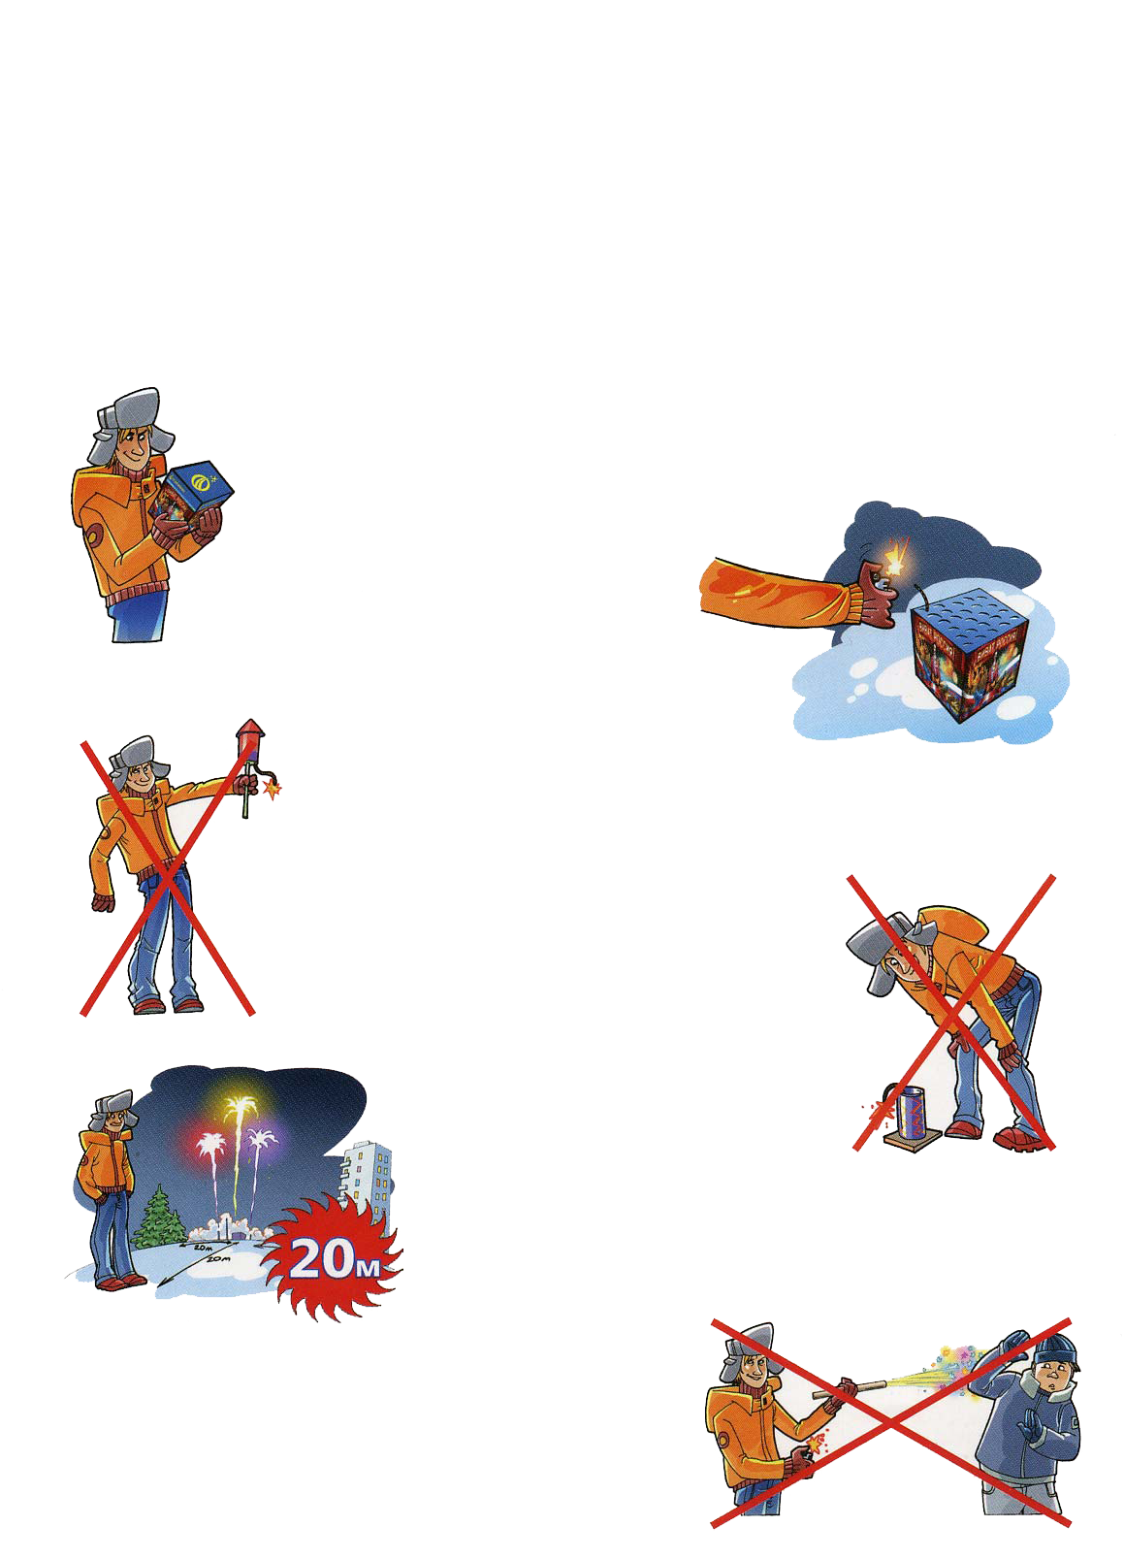
Никогда не ленитесь лишний раз прочитать инструкцию на изделие. Помните, что даже знакомое и обычное на вид пиротехническое изделие может иметь свои особенности

Фитиль следует поджигать на расстоянии вытянутой руки

Зрители должны находиться за пределами опасной зоны, указанной в инструкции по применению конкретного пиротехнического изделия, но не менее 20 м

Категорически запрещается:
Держать работающие пиротехнические изделия в руках
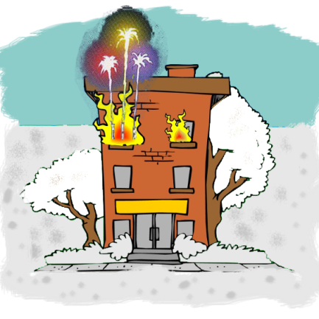
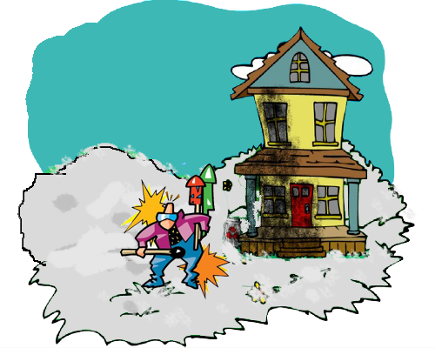
Наклоняться над работающим пиротехническим изделием и после окончания его работы, а также в случае его несрабатывания.
Производить запуск пиротехнических изделий в направлении людей, а также в место их возможного появления
Применять пиротехнические изделия в помещении
Использовать пиротехнические изделия вблизи зданий, сооружений, деревьев, линий электропередач и на расстоянии менее радиуса опасной зоны

ПОСТАНОВЛЕНИЕ
Газета отпечатана в администрации Хорошинского сельсовета с.Хорошее ул.Набережная, 2

Тираж 15 2015 год

Редакционный совет: АДРЕС: 632831
Пастухова С.Л. Новосибирская область
Гайдук В.И. Карасукский район
Тихоненко Н.Г. с.Хорошее, ул. Набережная,2
СОУЧРЕДИТЕЛИ: Администрация и Совет депутатов
Хорошинского сельсовета
07.12.2015 № 194

О мерах по обеспечению пожарной безопасности на территории Хорошинского сельсовета Карасукского района Новосибирской области в осенне-зимний период 2015-2016 года

Руководствуясь ст.15 Федерального закона Российской Федерации от 06.10.2006 года № 131-ФЗ «Об общих принципах организации местного самоуправления в Российской Федерации», ст. 19 Федерального закона Российской Федерации от 21.12.1994 года № 69-ФЗ «О пожарной безопасности», и готовности к осенне-зимнему пожароопасному периоду на территории Хорошинского сельсовета Карасукского района Новосибирской области в 2015-2016 году, в целях предупреждения пожаров,
ПОСТАНОВЛЯЮ:
1. Организовать уборку камыша в первую очередь с улиц и территорий, где есть угроза перехода огня на жилые дома, хозяйственные постройки, административные здания, производственные объекты.
2. Принять меры по обеспечению пожарной безопасности на подведомственной территории. Особое внимание обратить на противопожарное состояние многоквартирных домов, муниципальных жилых домов, многоквартирных жилых домов с печным отоплением, подвальными помещениями, домов с низкой устойчивостью при пожаре, на состояние электрооборудования, печного отопления, газового оборудования, внутреннего противопожарного водопровода.
3. Обеспечить своевременную очистку от снега и льда дорог и подъездов к водоисточникам, объектам и населенным пунктам. На период закрытия дорог в соответствующих местах поставить указатели направления объезда или выполнить переезды через ремонтируемые участки и подъезды к водоисточникам, установить указатели мест нахождения водоисточников.
4. В срок до 14.12.2015 года организовать встречи с населением, на которых провести разъяснительную работу о приведении в пожаробезопасное состояние жилых домов и придомовых территорий.
5. В срок до 14.12.2015 года принять меры по обеспечению водой безводных участков населенных пунктов на территории Хорошинкого сельсовета Карасукского района Новосибирской области.
6. Контроль за исполнением настоящего постановления оставляю за собой.

Глава Хорошинского сельсовета
Карасукского района
Новосибирской области Ю.А.Гладков

